Guía de Trabajo
Historia y Geografía 6° Básico
“El Período Liberal (1861 – 1891)”

Nombre: | Curso: 6° | Fecha: semana N° 22
¿QUÉ APRENDEREMOS?

Objetivo (s): OA3 Describir algunos hitos y procesos de la organización de la república, incluyendo las dificultades y los desafíos que implicó organizar en Chile una nueva forma de gobierno, el surgimiento de grupos con diferentes ideas políticas (conservadores y liberales), las características de la Constitución de 1833 y el impacto de las reformas realizadas por los liberales en la segunda mitad del siglo XIX.
Contenidos: República Liberal en Chile (1861 – 1891).
Objetivo de la semana: Identificar las principales características del período liberal en Chile entre 1861 a 1891, a través del desarrollo de una guía de estudio, utilizando el libro del estudiante y otros elementos tecnológicos.
Habilidad: Identificar.

¿Qué necesitas saber?
Para comenzar necesitas saber de qué se trata la habilidad de Identificar y qué entendemos por República liberal en Chile.

ACTIVIDAD DE INICIO
¿Qué entiendes por identificar?
__________________________________________________________________
¿Qué entiendes por República Conservadora?
_________________________________________________________________

Entendemos por identificar en reconocer las principales características de algo o alguien.

Entendemos por La República Liberal fue un período de la historia de Chile que se extendió entre 1861 y 1891, caracterizado por la hegemonía del Partido Liberal.

DESARROLLO
Lectura del libro del estudiante, páginas 78 a la 81, además del texto que se adjunta a continuación (puede complementar con apoyándose en los textos y videos del Blog https://profehistoriahhcc.blogspot.com/).

EL PERÍODO LIBERAL EN CHILE (1861 – 1891)
La década de 1850, marcada por dos revoluciones, una creciente oposición política al régimen autoritario, y las importantes tensiones y pugnas entre el Estado y la Iglesia católica, significó el declive de los gobiernos conservadores y el inicio de administraciones liberales.
Para los liberales, el orden aristócrata y autoritario impuesto por los conservadores debía ser modificado, para ello aprobaron una serie de reformas, siendo algunos de sus aspectos, ampliamente debatidos en los distintos espacios de discusión política.

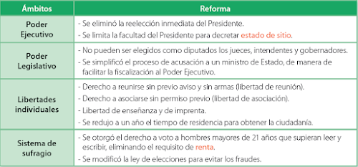
Reformas a la Constitución de 1883

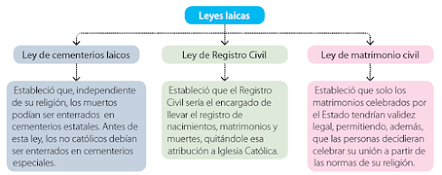
Leyes laicas
Esas reformas provocaron, en el corto plazo, que los presidentes comenzaran a tener problemas de gobernabilidad, debido a las amplias atribuciones con que contaba el poder legislativo. En 1886, el político liberal José Manuel Balmaceda ganó las elecciones con un ambicioso plan de gobierno, el cual encontró en los congresistas una fuerte oposición.

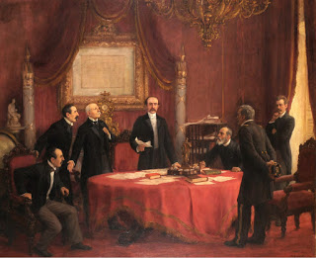
José Manuel Balmaceda

Para 1891, esta oposición ya se había transformado en una fuerte disputa entre el gobierno y el congreso por el poder político del país, lo que desencadenaría ese mismo año una guerra civil que concluyó con el triunfo de la facción del Congreso, miles de muertos en ambos bandos y el suicidio de Balmaceda. Si bien esta disputa se configura como un antecedente determinante del conflicto, no es la única, existiendo otras tan relevantes como esta.
Con estos hechos se ponía fin a los gobiernos liberales y se iniciaba una nueva etapa en la historia de Chile, que en el ámbito político tuvo como protagonista al Congreso y su control sobre el poder ejecutivo.

ACTIVIDADES

- El período de la historia de Chile comprendido entre 1861 a 1891 tiene como nombre:
  - República conservadora.
  - República Liberal.
  - República Parlamentaria.
  - República Presidencial.

- Dentro de las reformas realizadas al Poder Ejecutivo durante el período liberal, encontramos:
- La facultad del Presidente para escoger obispos y párrocos.
- El Presidente podía declarar Estado de Sitio en cualquier momento.
- Eliminación de la reelección inmediata del Presidente.
- Unión entre la iglesia y el Estado.

- Dentro de los cambios al sistema de sufragio durante el período liberal, es correcto decir que:
- Pudieron votar todos los varones mayores de 18 años sin distinción
- Pudieron votar todos los mayores de 21 años que pudieran leer y escribir.
- Las mujeres tuvieron derecho a voto.
- No hubieron cambios en comparación al período conservador.

- NO fue parte de las leyes laicas impulsadas durante el período liberal:
- Ley de cementerios laicos.
- Ley de Registro Civil.
- Ley de matrimonio civil.
- Ley del conservador de bienes raíces.

- Presidente de la República entre 1886 y 1891, quien con sus disputas con el congreso llevó a una guerra civil en la cual es derrotado y termina suicidándose al final de su mandato. Esta definición corresponde a:
- Aníbal Pinto.
- Domingo Santa María.
- José Manuel Balmaceda.
- José Joaquín Pérez.

- Elabore una línea de tiempo con los distintos gobiernos liberales que existieron entre 1861 a 1891. Use como referencia las páginas 78 y 79 del libro del estudiante.

ACTIVIDADES DE CIERRE
¿Cuáles fueron las principales características de la República Liberal en Chile entre 1861 a 1891?
____________________________________________________________________________________________________________________________________
__________________________________________________________________
¿Por qué es importante el proceso de la República Liberal en Chile? Explica con un ejemplo.
____________________________________________________________________________________________________________________________________
__________________________________________________________________

Nunca consideres el estudio como una obligación, sino como una oportunidad para penetrar en el bello y maravilloso mundo del saber
(Albert Einstein)

AUTOEVALUACIÓN O REFLEXIÓN PERSONAL SOBRE LA ACTIVIDAD:
1.- ¿Qué fue lo más difícil de este trabajo? ¿Por qué?
____________________________________________________________________________________________________________________________________
(Recuerde enviar las respuestas por el whatsapp del curso o al correo del profesor para su retroalimentación)

